
de este medio de comunicación, aprovechando la masiva concurrencia de nuestros vecinos en verano, para hacerlos partícipes de nuestras actividades y proyectos.
Esperamos que estas páginas sirvan para ellos, por mi parte sólo quiero destacar lo siguiente.
Nuevamente el Municipio se enfrenta a proyectos inmobiliarios de magnitud que desconocen nuestra planificación y amenazan nuestro paisaje y harían colapsar nuestra limitada infraestructura. Daremos una lucha decidida contra la pretensión de construir estos edificios y necesitamos el respaldo de la comunidad para ello.
Se ha iniciado la construcción del alcantarillado de Zapallar, Cachagua y Laguna, proyecto de gran relevancia, que fue gestionado por más de 15 años por el Municipio y la Comunidad. El proyecto causará dificultades y molestias, pero esperamos que con la cooperación de los vecinos, pueda operar plenamente el próximo año 2003.
Junto con los desafíos y problemas que enfrenta el Municipio, tenemos grandes satisfacciones, como por ejemplo fue, el gran apoyo de parte de vecinos y veraneantes que tuvo la iniciativa de Carolina Blanco, para llevar niños de Catapilco, Cachagua y Zapallar, a unos magníficos programas culturales en Santiago, que sin duda marcarán el futuro de los que fueron seleccionados.
Los saluda atentamente,

FEDERICO RINGELING HUNGER
Alcalde de Zapallar

Estimados amigos de Zapallar y Cachagua, El Municipio de Zapallar ha resuelto ampliar el contenido y la forma de difusión

Inmobiliaria El Boldo S.A, está empeñado en llevar a cabo la construcción de 170 departamentos más un hotel de tiempo compartido de 21 mil metros cuadrados en una área de protección ecológica, ubicada en el cerro La Higuera.
El proyecto destruye el paisaje y naturaleza de un sector clave, como es el el Cerro La Higuera y El Boldo, que son reserva natural de suma importancia, por su condición de bosque nativo.
De materializarse la iniciativa se superará la densidad de habitantes neta máxima tolerada por el balneario y se extralimitará la infraestructura vial de la comuna. (Ver recuadro).
Según Manuel Claro, Presidente de la Corporación para el Desarrollo de Zapallar, al aprobar este proyecto la Secretaría Regional Ministerial de la Quinta Región viola todos los principios incorporados en el Plan Regulador aprobado en 1999, después de ocho años de trabajo conjunto entre la Municipalidad y la Corporación.
Por su parte, Luis Felipe Eyzaguirre, ex presidente de dicha institución, considera una vergüenza que no se respeten los estudios realizados por los mejores especialistas en las áreas urbanística, forestal y protección del medio ambiente, las que fueron aprobadas por todos los organismos especializados del Estado, tales como la Municipalidad, la Comisión Nacional del Medio Ambiente y la misma Seremi de la Quinta Región.
"Los edificios departamentos son el cáncer para los balnearios. Basta ver lo que ha ocurrido con Reñaca, Con-Cón, Algarrobo... por nombrar algunos", puntualiza Patricio Ábalos, miembro de la Corporación.
Por su parte, Luis Felipe Eyzaguirre, ex presidente de dicha institución, considera una vergüenza que no se respeten los estudios realizados por los mejores especialistas en las áreas urbanística, forestal y protección del medio ambiente, las que fueron aprobadas por todos los organismos especializados del Estado, tales como la Municipalidad, la Comisión Nacional del Medio Ambiente y la misma Seremi de la Quinta Región.
"Los edificios departamentos son el cáncer para los balnearios. Basta ver lo

.



Zapallar corre peligro. Así es, este tradicional balneario que ha conservado por más de un siglo -desde su fundación en 1893 por don Olegario Ovalle Vicuña- su notable belleza, está amenazado por un proyecto inmobiliario de gran envergadura. . Dicho plan, encabezado por la Sociedad
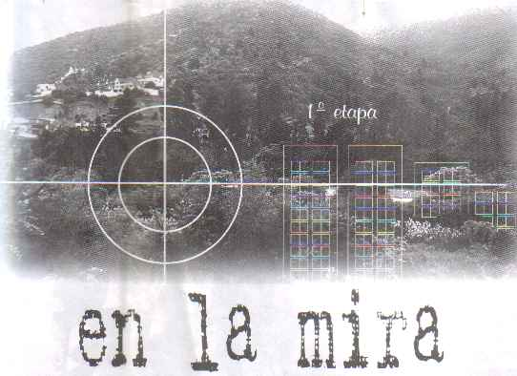
que ha ocurrido con Reñaca, Con-Cón, Algarrobo... por nombrar algunos", puntualiza Patricio Ábalos, miembro de la Corporación.
La posición de la Municipalidad de Zapallar no es impedir el crecimiento, sino regularlo. Mantener en estado natural las quebradas y la parte alta de los cerros, propender a una baja densidad de viviendas en las zonas urbanizables, permitiendo sólo la construcción de casas unifamiliares aisladas y en ningún caso edificios de departamentos. Estos son aspectos fundamentales en la planificación municipal para los balnearios de Zapallar y Cachagua.

Según la norma municipal, la Sociedad El Boldo S.A tiene la facultad de construir en el territorio que les pertenece, pero sólo viviendas unifamiliares y en sitios de 5 mil metros. Sin embargo, tras la interpretación errada y obcecada del plan regulador realizada por la Secretaría Regional del Ministerio de Vivienda y Urbanismo los dirigentes del proyecto pretenden conseguir el permiso de construir edificios y condominios en esta zona de protección ecológica.
La Dirección de Obras del municipio rechazó la propuesta, pero se espera una larga lucha administrativa y judicial para detener este agresivo proyecto que destruirá el balneario.
Por consiguiente, en la medida que se respeten las normas que rigen el plan regulador, el balneario podrá seguir creciendo en forma armónica. En este punto es importante reconocer la labor de las autoridades comunales y de los propietarios, quienes gracias a su constante trabajo y apoyo financiero de aproximadamente 200 millones de pesos han evitado -hasta el momento- excesos que atenten contra la naturaleza, la densidad y la belleza propia de Zapallar.

Total casas construidas en Zapallar: 720 casas correspondientes a:
420 casas veraneantes
300 casas residentes
Fuente: Dirección de Obras Municipalidad de Zapallar

Proyecto inmobiliario: 170 departamentos + 1 Hotel de tiempo compartido de 21 mil m2.

Circunstancias: No se respeta el plan regulador que define el sitio de construcción como zona de protección ecológica e impide la construcción en altura de edificios, por su alta densidad.

Conclusión: Se duplica el número de personas en Zapallar con una estructura vial insostenible = Destrucción del balneario

Existen proyectos que no vulneran la planificación, como la sucesión de Roberto Ossandón, que corresponde a viviendas aisladas en sitios de 5 mil metros, las cuales respetan toda la quebrada y alto de los cerros entre la Isla Seca y el Cerro de Zapallar.
¿quién es quién? <- - - - - - >

El loro Emilio Carrasco
El culebra Miguel Erlwein
El gualeta Juan Guajardo
El Lobito Manuel José Ureta
Pichoto Jorge Balnchard
El Guagua Raimmundo Rojas
Pepone Manuel José Urrejola
ELCHUNGUNGO
se entretiene

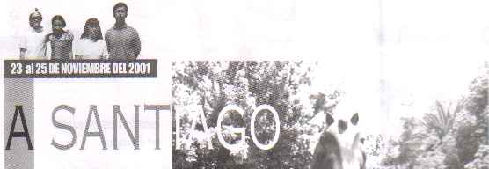

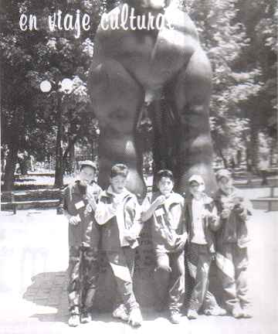
Quisiera compartir con ustedes, como forma de agradecer haber hecho posible esta beca cultural, algo de la experiencia del fin de semana del viernes 23 al domingo 25 de noviembre, cuando 43 estudiantes de la comuna de Zapallar llegaron a Santiago en viaje cultural.
Se dio el vamos al programa cuando a las 7:00 a.m los pasó a buscar a sus respectivas escuelas, un Tur Bus que los traería a Santiago.
A las 10:00 en punto asomó el bus en la Estación Mapocho, punto de reunión de alumnos y monitores.

Nuestros visitantes tenían entre 8 y 12 años, y venían llenos de expectativas y entusiasmo. Un saludo, un jugo y a subirse al Metro para iniciar el día en los salones del Palacio de la Moneda, donde se robó la película, la Capilla.
Vamos a la Plaza Baquedano para caminar hasta el Funicular que los llevaría l Zoológico. Almuerzo en la cumbre y la visita a la Virgen los dejó impresionados con la dimensión de la ciudad.
El Palacio Cousiño los convenció que Santiago sí tiene palacios y mientras unos miraban con asombro otros aprovechaban el ratito para jugar una partida de naipes en ... las escalas de mármol!. Desde ahí a la Galería Marlborough donde Benjamín Lira les presentó su exposición TEMPO.

Subir al lugar del alojamiento, La Ermita, kilómetro 13 camino a Farellones fue casi un descanso después de un día bastante largo. Una vez allá se camina cerca de un kilómetro y medio cerro arriba, entre arbustos y caballos con el ruido del río que nos acompaña desde abajo. Una buena taza de té y rápido al curso de malabarismo que los transforma en artistas circenses.
El segundo día comienza temprano con la bajada del cerro caminando entre resbalones y chacota hasta llegar al bus que nos lleva a la estación Escuela Militar. Ese día nos espera el Museo de Bellas Artes.
Aprovechamos la oportunidad para atravesar el Cerro Santa Lucía y llegar hasta el museo. Una guía nos mostró desde el Mulato Gil hasta Roberto Matta en una hora de preguntas y respuestas.
La Qunita Normal los sorprende con sus enormes árboles y varios museos a nuestra disposición: el de Historia Natural, nuestra primera parada, el de Historia de Ciencia y Tecnología que cuenta con muestras sobre energía, el sistema solar, el rayo láser y mucho más que son demostradas por un científico joven con mucha paciencia y sabiduría.
Caminando por Matucana hasta el Planetario, llegamos a tiempo para admirar esa máquina que transforma el techo en cielo y deja a los alumnos mudos cuando aparece desde las profundidades acompañada de música de Wagner.
Otra vez rumbo a la cordillera para caminar un poco, tomar té y tener un taller de estampado donde cada alumno pinta una polera que se llevará a sus casa . Y el segundo día terminó con todos bien cansados, pero no sin ganas de hacer guerra de almohadas y chacotas múltiples en los dormitorios que los hacen merecedores de varios retos acompañados de "O se callan o les pego" !!!queremos dormir...
El tercer día y final, mientras los monitores calentaban la leche y tostaban el pan, los alumnos hacían Tai-Chi al aire libre, una mañana llena de sol, rodeados de espinos y caídas de agua desde los cerros cercanos.
Movimientos lentos y concentrados los relajaron y dejaron preparados para la última jornada.
Nos dirigimos a la Plaza de Armas donde Marta Blanco les hizo una guía histórica del lugar; luego al Museo Histórico Nacional y un recorrido por las salas del Museo Chileno Precolombino fueron una buena preparación para el almuerzo en el Mc Donald que marca el final del paseo.
Reparto de regalos, libros y diplomas más la entrega de un pequeño pic-nic para el viaje los deja en el Tur Bus, que los llevará de vuelta a casa.
"El Cesar"
Desde 1935, lo atiende en plena playa. Fundado por el inolvidable Cesar Torres y que hoy manejan sus hijas Ana Luisa, Luz María, Isabel, Gladys y su nieta Luna.
Pida la famosa y bien ponderada Tortilla Cesar....!No se arrepentirá.
Neptuno
Comida mediterránea en un agradable ambiente dentro y al aire libre, lo ubica en Av. Cachagua 324 reservas al 771601.
¿Ya conoce el CHIRINGUITO?
Las mejores machas a la parmesana de la V Región.
Y el pisco sour... espectacular! Reservas al 741024.



